Jain : « Pour être artiste, il faut se surpasser ! »

**Son premier disque, Zanaka, est un grand succès, et ses rythmes séduisent tous les publics. Jain est en tournée partout en France et s’éclate à vivre de sa passion, la musique. 1jour1actu l’a rencontrée.**

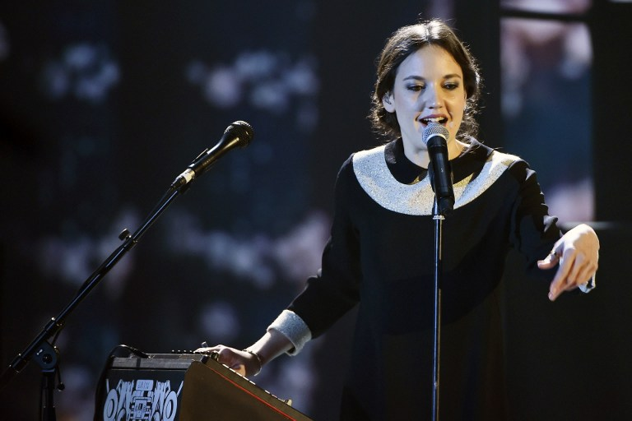

<https://youtu.be/KDXOzr0GoA4>

Jain lors des Victoires de la musique, en février, au Zénith

***1jour1actu* : Ton disque Zanaka est très dansant et festif, c'est simplement le premier album d'une jeune fille ?** **Jain :** Oui, c'est ça, exactement. C'est pour ça qu'il s'appelle **Zanaka, ça signifie « enfant » en malgache.** Comme ma mère est métisse, franco-malgache, c'était un hommage pour elle et pour dire aussi que cet album est celui de mon enfance.

**Comment est née ton envie de faire de la musique ?** **Jain :** Ma famille écoute vraiment beaucoup de musique. À 7 ans, avec mes deux grandes sœurs, nos parents nous ont emmenées au Conservatoire de Pau et ils nous ont demandé de choisir un instrument chacune. C'était obligatoire, et **moi j'ai pris la batterie [rires] ! De 7 à 9 ans, j'ai joué de la batterie. La guitare est venue après,** comme une nécessité pour écrire des chansons. C'est vrai que c'est compliqué de composer des chansons avec une batterie ! Donc la guitare m'a permis de composer des chansons plus facilement [rires].

**Comment as-tu commencé à écrire ?** **Jain** : En écoutant des disques, je me suis dit « *Waouh, c'est génial ! Ils arrivent à faire des mélodies, c'est magique !*» Et une de mes deux grandes sœurs jouait de la guitare et chantait. **Comme toute petite sœur, j'ai voulu la copier  [rires] !** Et j'ai réalisé que j'adorais ça, et que je voulais continuer.

**As-tu toujours voulu être artiste ?** **Jain :** Ce que je voulais vraiment faire, c'était écrire des chansons et les chanter. **Je n'ai pas commencé par chanter des reprises : j'ai directement eu envie d'écrire mes chansons.**

**Tu as beaucoup voyagé en Afrique, au Moyen-Orient et tu as écouté beaucoup de sonorités différentes : c'est ce qui donné le sens du rythme ?** **Jain :** Au Moyen-Orient, j'ai découvert **des rythmes ternaires** **qui m'ont beaucoup inspirée** pour mon disque. Et, en Afrique, j'ai eu un coup de foudre pour les percussions. Je me suis vraiment beaucoup plu dans l'atmosphère musicale africaine.

**Tu as fait des études d'art et de graphisme : c'est pour ça que sur scène tu décores tout ?** **Jain :** Oui ! J'essaie d'inclure mes graphismes un peu partout, sur mes chaussures, sur ma guitare, sur mon pupitre sur scène… C'**est hyper important d'avoir une identité graphique qui nous correspond,** qui est vraie et propose quelque chose de différent. Il faut se surpasser un peu !